

**JUNHO/2025**

**PRODUÇÃO**



# UNIVERSO DE AÇÃO

**UNIDADES ASSISTIDAS POR MODALIDADE**

|  |  |  |  |  |
| --- | --- | --- | --- | --- |
| **UNIDADE** | **PÚBLICA** | **PRIVADA** | **FILANTRÓPICA** | **TOTAL** |
| **156** | **55** | **11** | **223** |
| **%** | **70,0%** | **25,0%** | **5,0%** | **100%** |





**PÚBLICA**

 Atende 70% das unidades



**PRIVADA**

Atende 25% das unidades



**FILANTRÓPICA**

Atende 5% das unidades

1. **DADOS ESTATÍSTICOS**

|  |  |  |  |  |
| --- | --- | --- | --- | --- |
| 1. **COLETA DE SANGUE DE DOADORES** | **UNIDADE** | **META MENSAL** | **PRODUÇÃO** | **PERCENTUAL DE ALCANCE** |
| Bolsas de Sangue Total Coletadas de Doadores | Bolsas coletadas | **5.200** | 6.114 | **117%** |
| Coleta por Aférese | Bolsas coletadas | **110** | 162 | **147%** |
|  | | | | |
| **2. COLETA DE SANGUE DE DOADORES** | **UNIDADE** | **META MENSAL** | **PRODUÇÃO** | **PERCENTUAL DE ALCANCE** |
| Hemocomponentes Produzidos | Produção | **11.960** | 13.930 | **116%** |
|  | | | | |
| **3. TESTES LABORATORIAIS** | **UNIDADE** | **META MENSAL** | **PRODUÇÃO** | **PERCENTUAL DE ALCANCE** |
| Exames Imunohematológicos  (doador de sangue e receptores) realizados | Exames | **18.517** | 19.239 | **104%** |
| Exames sorológicos (doador de sangue e pacientes) realizados - Sorologia I e II de doador | Exames | **6.806** | 7.729 | **113%** |
|  | | | | |
| **5. ASSISTÊNCIA** | **UNIDADE** | **META** | **PRODUÇÃO** | **PERCENTUAL DE ALCANCE** |
| Atendimento ambulatorial –  Consultas médicas realizadas. | Consultas | **900** | 753 | **84%** |
| Atendimento ambulatorial - Consultas não médicas realizadas (exceto odontologia). | Consultas | **1.300** | 1.153 | **89%** |
| Exames laboratoriais | Exames | **640** | 644 | **100%** |

## 3. INDICADORES DE DESEMPENHO

|  |  |  |  |  |
| --- | --- | --- | --- | --- |
| **Indicadores de Desempenho** | **Descrição** | **Memória de Cálculo** | **Meta** | **%** |
| 1. Percentual de atendimento a solicitações externas de hemocomponentes. | Representa a proporção (%) de solicitações externas de hemocomponentes atendidas. | (Nº total de solicitações externas de hemocomponentes atendidos / Nº total de solicitações externas de hemocomponentes) x 100 | > 95% | **97,05%** |
|  | | | | |
| 2. Taxa de Doadores de 1ª vez. | Representa o percentual de doadores de sangue que doaram pela primeira vez no serviço de hemoterapia no período avaliado. | (Nº de doadores de sangue de 1ª vez / Nº Total de doadores de sangue no período) x 100. | >37% | **30%** |
|  | | | | |
| 3. Índice de Produção de Hemocomponentes. | Mensura a relação entre os quantitativos de Hemocomponentes produzidos e as bolsas de sangue total coletadas no período. | (Nº de hemocomponentes produzidos / Nº total de bolsas de sangue total coletadas no período) x 100. | 2,3 | **2,3** |
|  | | | | |
| 4. Percentual de Perdas de Concentrado de Hemácias por validade. | Representa o percentual de perdas/descarte de concentrados de hemácias em relação ao total de concentrados de hemacias produzidas no período. | (Quantitativo de Concentrado de Hemácias descartadas por expiração do prazo de validade/ Nº total de concentrados de hamácia produzidos no período) x 100. | <8% | **3,40%** |
|  | | | | |
| 5. Qualidade de Hemocomponentes Produzidos. | Consiste em apresentar um indicador para o controlde de Qualidade geral dos hemocomponentes. | Percentual de hemocomponentes avaliados x 100/pela meta. | >90% | **99,10%** |
|  | | | | |
| 6. Percentual de cumprimentos de visitas técnico -administrativas nos serviços assistidos pelas unidades gerenciadas pelo parceiro privado. | Consiste na realização de visitas técnicas/administrativas com intuito de verificar a conformidade de procedimentos e uso adequado dos hemocompoentes nos serviços assistidos pelas unidades, para as quais são fornecidos hemocomponentes. | (Nº total de visitas realizadas nos serviços assistidos pelas unidades gerenciadas para os quais fornecem hemocomponentes / Nº total de visitas programas mês para atender cronograma anual) x 100. | >90% | **100%** |
|  | | | | |
| 7. Capacidade de atendimento às solicitações de fornecimento de hemocomponentes a leitos SUS em novos serviços de saúde. | Consiste no atesto da capacidade de atendimento às solicitações de fornecimento de hemocomponentes, especialmente concentrado de hemácias (incluindo a realização dos testes pré-transfusionais, se necessário), para atender a  pacientes em leitos SUS em “novos serviços de saúde". | (total de bolsas distribuídas em 180 dias /6 = X  X - nº de bolsas descartadas = y/30). | ≥ 100 | **150** |
|  | | | | |

## 4. INDICADORES DE ACOMPANHAMENTO

|  |  |  |  |  |
| --- | --- | --- | --- | --- |
| **Indicadores de Desempenho** | **Descrição** | **Memória de Cálculo** | **Meta** | **Qd / %** |
| 1. Número de cadastros/coletas sangue para exame de histocompatibilidade (medula óssea). | Número de cadastros/coletas . | Somatório dos cadastros realizados. | Atender a demanda. | **434** |
|  | | | | |
| 2. Hemocomponentes distribuídos. | N° de hemocomponentes distribuídos. | Somatório dos hemocomponentes distribuídos. | Atender a demanda. | **7.868** |
|  | | | | |
| 3. Clínica Hematológica. | Pacientes atendidos no ambulatório. | Somatório dos atendimentos. | Atender a demanda. | **131** |
|  | | | | |
| 4. N° de aplicações de pró-coagulantes e medicamentos em pacientes com coagulopatias hereditárias e/ou hemoglobinopatias no ambulatório da unidade. | N° de aplicações de pró-coagulantes e medicamentos aplicados. | Somatório das aplicações de medicamentos. | Atender a demanda. | **77** |
|  | | | | |
| 5. Número de testes sorológicos para possível doador de órgãos. | Número de testes sorológicos realizados de doador de órgãos. | Somatório dos exames. | Atender a demanda. | **296** |
|  | | | | |
| 6. Número de testes imunohematológicos para possível doador de órgãos. | Número de testes imunohematológicos realizados de doador de órgãos | Somatório dos exames. | Atender a demanda. | **18** |
|  | | | | |
| 7. Percentual de satisfação de doadores de sangue (Pesquisa de satisfação). | Representa o percentual de doadores de sangue que se declararam satisfeitos com o serviço recebido. | (Nº de doadores de sangue que assinalaram nota de “ótimo” ou “bom” / Nº total de doadores de sangue que participaram da pesquisa) x 100. | > 95% | **99,52%** |
|  | | | | |
| 8. Estoque adequado de Concentrado de Hemácias (CH). | Representa o quantitativo de concentrados de Hemácias liberados e em estoque suficientes para atender a demanda por tipo de CH por um período de 07 dias. | ( Nº Total de bolsas de CH distribuídas nos últimos 6 meses / 180 (6 meses) este resultado x 7 (dias). | Suficiente para atender a demanda por tipo de CH por um período de 06 (seis) dias. | **Estoque seguro para**  **17 dias** |
|  | | | | |
| 9. Tempo médio de atendimento ao paciente (tempo médio de espera para realização de consultas/procedimentos). | Tempo médio de atendimento ao paciente (tempo médio de espera para realização de consultas/procedimentos). | Soma do tempo total de espera dos pacientes após o cadastro na recepção até o início do primeiro atendimento, em minutos. | ≤ 45 minutos | **00:05:59** |
|  | | | | |
| 10. Taxa de doações espontâneas | Doação de espontânea é a doação advinda do indivíduo que doa para atender à necessidade de um paciente. | Nº Total de doadores espontâneo ÷ Nº de candidatos à doação de sangue. | ≤ 90% | **98%** |
|  | | | | |
| 11. Taxa de doador de repetição | Relacionado a periodicidade de doação, doadores de repetição. | Nº Total de doadores de repetição ÷ N° de candidatos à doação de sangue. | ≤ 38% | **37%** |

1. **RECURSOS HUMANOS**



**N° de colaboradores por categoria**

**profissional**

Total

**330**

Técnicos

**249**

Administrativos

**81**

0

100

200

300

400



**Nº de colaboradores por**

**vínculo empregatício**

M U N I C I P I O S

**0**

C E L E T I S T A S

**270**

S E R V I D O R E S

T O T A L

0

100 200 300 400

**60**

**330**

1. **CAMPANHAS EXTERNAS**

|  |  |  |  |  |
| --- | --- | --- | --- | --- |
| **Campanhas Externas – Junho de 2025 Coleta externa representou 14% das coletas no total da Rede HEMO** | | | | |
| **Nº de campanhas mês: 16 Coletas realizadas** | **Nº de Cadastro** | **Nº de Bolsas** | **Nº de Inaptos** | **Nº Cadastro de Medula** |
| **TOTAL GERAL** | **829** | **656** | **153** | **45** |
|  | | | | |



1. **PESQUISA DE SATISFAÇÃO DE USUÁRIO**

Os indicadores relacionados a Ouvidoria e Pesquisa de Satisfação estão dentre as metas de atenção ao usuário no qual a pesquisa de satisfação destina-se à avaliação da percepção de qualidade de serviço pelos doadores, pacientes ou acompanhantes e a resolução de queixas o conjunto de ações geradas por uma queixa no sentido de solucioná-la e que possa ser encaminhada ao seu autor como resposta ou esclarecimento ao problema apresentado.

|  |  |  |
| --- | --- | --- |
| **Perfil** | **Meta** | **Junho** |
| Resolução de queixas (ouvidoria) | 80% | 100% |
| Pesquisa de satisfação dos usuários (doadores e pacientes) | 95% | 98,40% |
|  | | |

|  |  |  |  |  |  |
| --- | --- | --- | --- | --- | --- |
| **Demandas da Ouvidoria - Resolução** | | | | | |
| **Junho/2025** | | | | | |
| **USUÁRIOS** | **ELOGIOS** | **SUGESTÕES** | **SOLICITAÇÕES** | **QUEIXAS** | **% Resolução** |
| Pacientes doadores | **4** | 1 | 1 | 1 | 100% |
| **Total** | **4** | **1** | **1** | **1** | **100%** |

**Análise Critica:** Na ouvidora registrou-se no mês de Junho 7 manifestações e 1 Disseminação de informação. Das manifestações 4 foram referentes a elogios, 1 sugestão de melhoria no atendimento a pacientes hemofílicos com a inclusão de médico ortopedista, 1 queixa referente a atendimento ao doador, e 1 solicitação de informação referente ao comprovante de doação de sangue.

|  |  |
| --- | --- |
| **Junho/2025** | |
| **Avaliações** | **Pesquisa nos Tablets/TOTEN** |
| Quantidade de respostas da pesquisa | 2.790 |
| Avaliação Geral Clientes no quesito Satisfeitos | 98,40% |
| Avaliação Geral Clientes no quesito Insatisfeitos. | 0,58% |
| Avaliação Geral Clientes no quesito Não opinaram. | 1,02% |
|  | |

|  |  |
| --- | --- |
| **Junho/2025** | |
| **Avaliações** | **Rede Sociais** |
| Quantidade de Interações nas redes sociais | 50 |
| Avaliação no quesito elogios | 0 |
| Avaliação no quesito reclamações | 1 |
| Avaliação no quesito dúvidas | 38 |
| Quesito outros (informações diversas) | 11 |

Foram registradas uma reclamação sobre os critérios de doação. As dúvidas estão relacionadas aos critérios para doação de sangue, contato com as unidades, medula óssea, prazo para novas doações de sangue, horário de atendimento (principalmente nos finais de semana), agendamentos e retirada dos exames laboratoriais. Os outros motivos, estão relacionados a contratações, campanhas externas de doação de sangue e parcerias. Não foram registrados elogios no período.

|  |  |
| --- | --- |
| **Junho/2025** | |
| **Avaliações** | **Satisfação** |
| Número de Doadores que se declararam satisfeitos | 2.539 |
| Número de Doadores que responderam a pesquisa | 2.551 |
| Porcentagem de Doadores Satisfeitos | 99,52% |

A pesquisa compreende todas as unidades da Rede HEMO, no total participaram 2.551 doadores, alcançando a satisfação de 99,52%. Foram registradas 88 manifestações dos usuários nos tablets da Rede HEMO, com mensagens contendo elogios, sugestões e solicitações de melhorias. Os elogios representam 80,7% das manifestações e foram distribuídas entre o atendimento (Atendimento na recepção e para as etapas do atendimento e ambulatório), lanche servido e estrutura física. As sugestões representam 12,5% das manifestações, sendo estas relacionadas ao tempo de atendimento, variabilidade no lanche ofertado e atualizações na estrutura física. Já as solicitações de Melhorias representam 6,8% das manifestações sendo direcionas a disponibilização dos exames, melhora no tempo de atendimento em horários de interval e melhoria na metodologia de avaliação da pesquisa atravéz do tablet. As devidas devolutivas foram realizadas e serão consideradas para a melhoria dos serviços ofertados.

1. **ATIVIDADES DESENVOLVIDAS**

# 

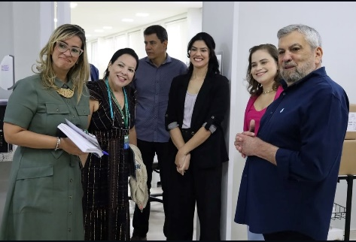

No dia 04 de junho, Representantes da Ouvidoria da SES-GO visitaram o Hemocentro Coordenador para apresentação do serviço de ouvidoria da unidade.

No dia 09 de junho, colaboradores da Rede Hemo participaram de uma palestra com o tema: Saúde Mental de quem cuida também importa.

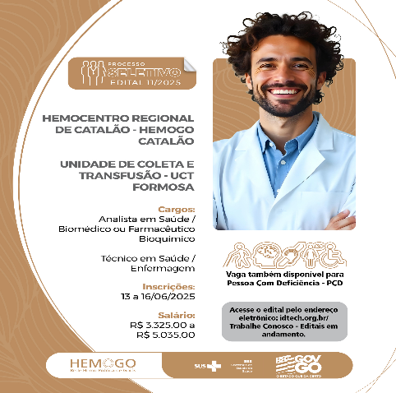

No dia 13 de junho, o Idtech, responsável pela gestão da Rede Hemo, lançou um Processo Seletivo para contratação imediata e formação de cadastro de reserva para os cargos de Analista em Saúde, Biomédico ou Farmacêutico Bioquímico e Técnico em Saúde.

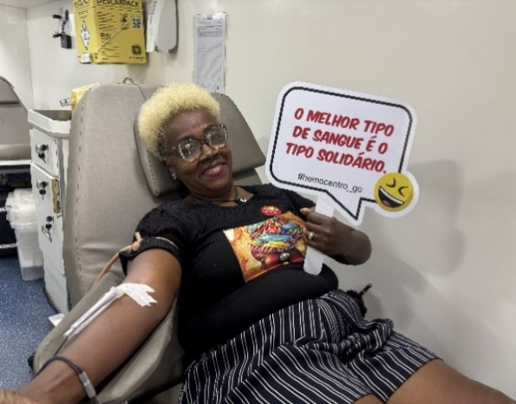

No dia 07 de junho, a edição especial do Balanço Geral nos Bairros promoveu uma campanha de doação de sangue no bairro jardim das oliveiras.

Nos dias 14 e 15 de junho, em parceria com o Atlético Goianiense, o Hemocentro Coordenador promoveu uma campanha de doação de sangue, dentro das ações do Junho Vermelho e do projeto doe Sangue e Marque um Gol Pela Vida.

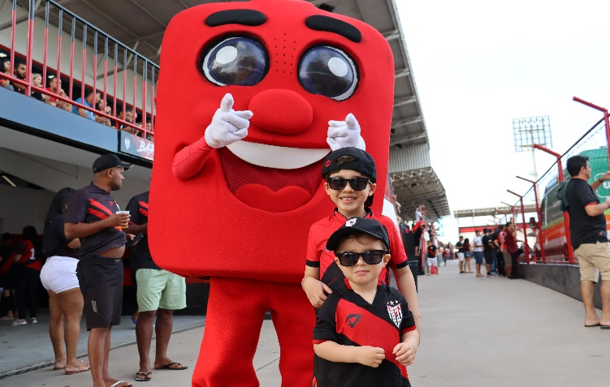

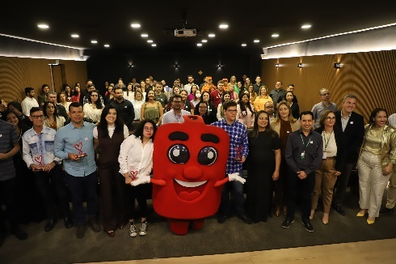

No dia 13 de junho, O Governo de Goiás, por meio da SES/GO e Rede HEMO, homenageou os doadores voluntários, no auditório do Hemocentro Coordenador.

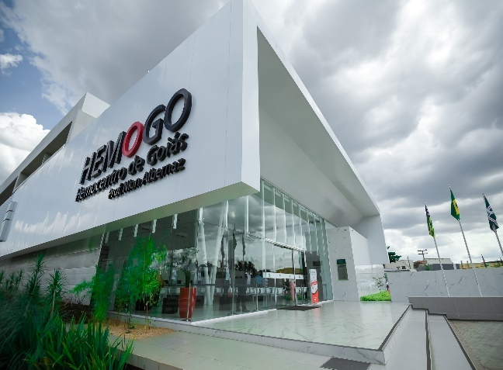

No dia 17 de junho, o Governo de Goiás, através da SES-GO e da Rede Hemo, assina um termo de cooperação técnica com o Centro de Referência em Oftalmologia (Cerof/UFG) para acompanhamento e tratamento oftalmológico de pacientes com Doença Falciforme (DF) no Estado de Goiás.

No dia 17 de junho, o Hemocentro Coordenador e Rede Hemo oferecem acompanhamento integral e multidisciplinar, com um ambulatório dedicado a pacientes que possuem a doença falciforme.

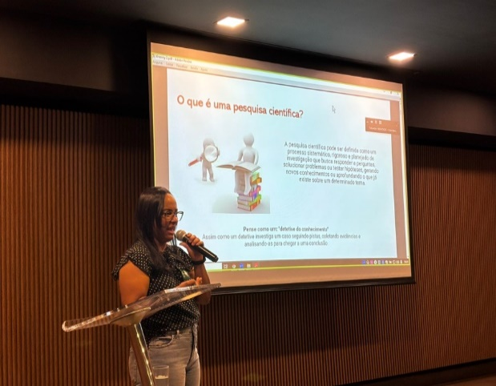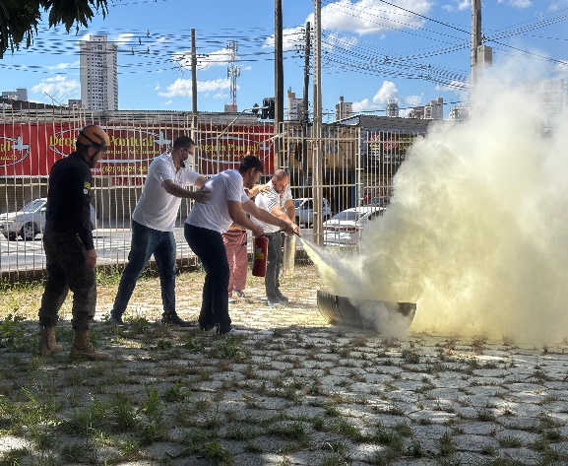

No dia 19 de junho, a equipe de brigadistas do Hemocentro colocaram em prática os ensinamentos teóricos, simulando na prática as técnicas de combate a princípios de incêndio e uso adequado dos extintores.

No dia 19 de junho, a Rede Hemo, por meio da Diretoria de Ensino e Pesquisa realizou um encontro voltado aos colaboradores, com o objetivo de estimular a produção científica e fortalecer a cultura do conhecimento na instituição.



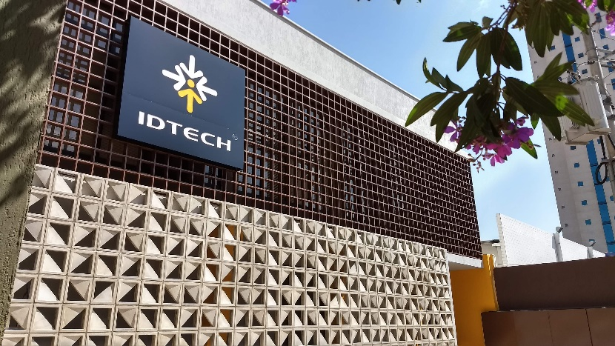

No dia 28 de junho, foi realizada a 4ª edição do Arraiá do Hemocentro Coordenador, unidade da Rede Hemo. O evento foi realizado para os pacientes, doadores e colaboradores.

No dia 19 de junho, o benefício refeição/alimentação dos colaboradores do Idtech passará a ser operado pela Pluxee (Sodexo).

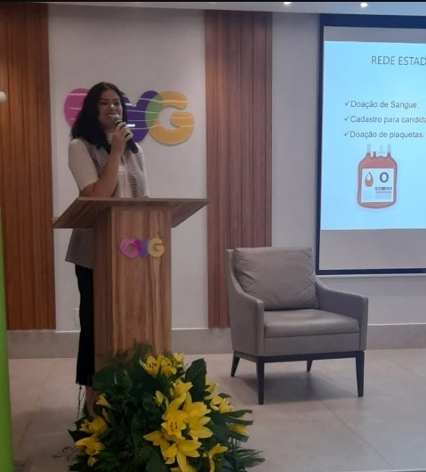

No dia 02 de junho, o Hemocentro Coordenador participou de uma palestra organizada pela OVG para fortalecer a campanha de junho Vermelho.

No dia 02 de junho, na abertura do campeonato goiano de futebol, em parceria com o Vila nova, o Hemocentro Coordenador promoveu uma campanha de doação de sangue, dentro das ações do Junho Vermelho e do projeto doe Sangue e Marque um Gol Pela Vida.

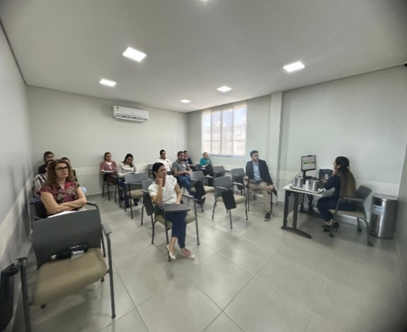

No dia 25 de junho, o Escritório da Qualidade da Hemocentro Coordenador finaliza o treinamento de capacitação do sistema de gestão da qualidade EPA aos colaboradores da Rede Hemo.

No dia 12 de junho, o Hemocentro Coordenador preparou um espaço especial para os casais na campanha “Venham juntos doar sangue e espalhar ainda mais amor”.

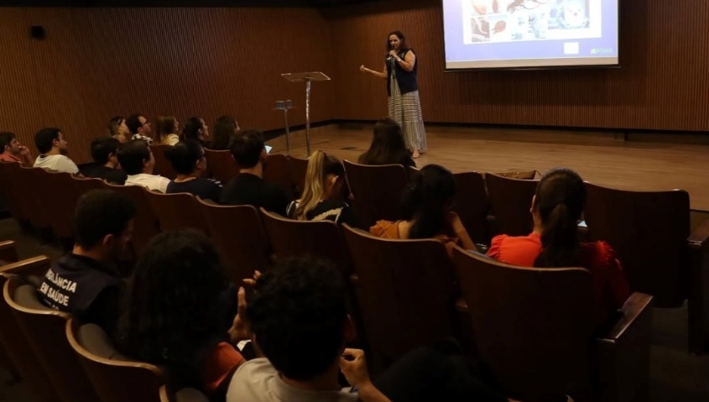

No dia 27 de junho, os colaboradores da Rede Hemo participaram de uma capacitação em vigilância epidemiológica, realizada em parceria com a Renaveh-GO.

No dia 06 de junho, foi realizada uma palestra no Hemocentro Coordenador pela COMURG sobre ações de sustentabilidade, em comemoração ao dia mundial do meio ambiente.

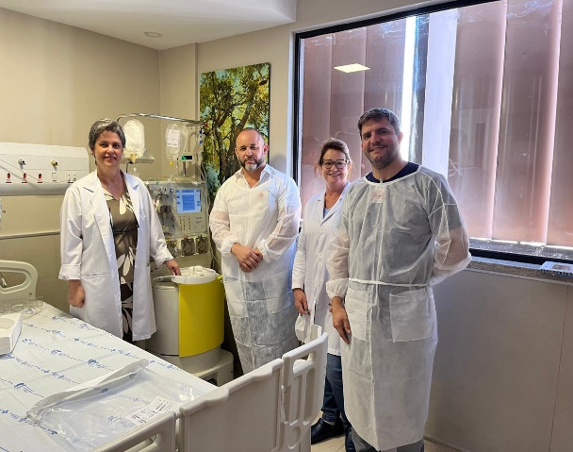

No dia 09 de junho, foi realizado treinamento para capacitar a equipe técnica para utilização do novo kit de aférese P1YA, destinado à coleta de células Progenitoras Hematopoiéticas.



Relatório elaborado pela Diretoria da Rede HEMO e aprovado pelo Conselho de Administração em:

Zanyr da Paixão Chaud e Sá Abreu

Presidente do Conselho de Administração do Idtech